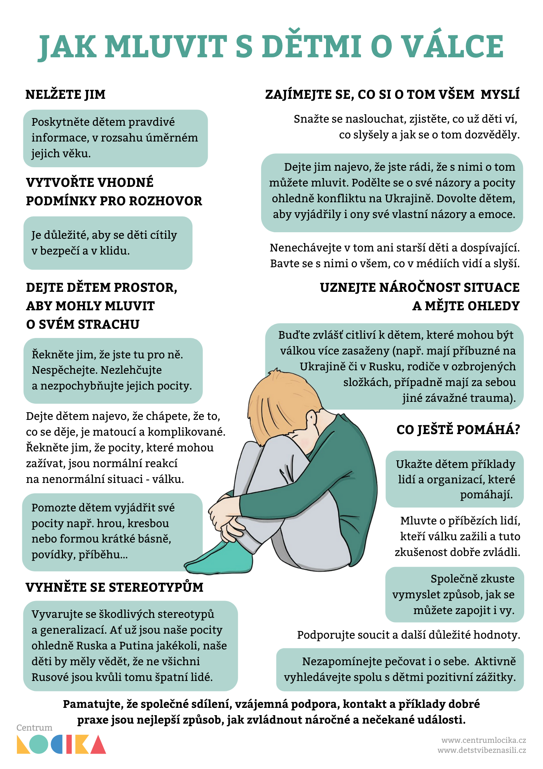

Jak reagovat, když holky a kluci téma přinesou na naše setkání?
- Nepřehlížejme jejich potřebu o tématu mluvit. Věnujme čas společnému povídání, i kdyby to mělo být na úkor jiného naplánovaného programu. Ten by si holky a kluci stejně nejspíš neužili, pokud prožívají něco jiného.
- Buďme dobrými posluchači a ukažme jim, že nás zajímá, co si myslí a co cítí.
- Vyptejme se, co o tématu vědí, co už stihli pochytit. Může to být dobrý odrazový můstek pro naše další povídání.
- Doplňme jejich informace o věcný popis toho, co se děje. Pokud mají otázky, pravdivě a věcně na ně odpovězme. Volme jazyk i hloubku informací úměrně jejich věku. Nechceme, aby holky a kluci odcházeli z rozhovoru s ještě větším strachem z války. Nesnižujme vážnost války, ale mějme na paměti, že není třeba, aby zejména ti mladší znali všechny krvavé detaily toho, co se děje.
- Držme se faktů, aniž bychom příliš mluvili o rozsahu dopadu. Nepředvídejme, co se může stát dál, ani nemluvme o tom, jak hrozné věci se mohou v budoucnu dít.
- Pokud se chceme podělit o své názory, promluvme si o tom, jak obecně vnímáme válku. Dejme jasně najevo, že násilí není dobrý způsob, jak vyřešit konflikt, stejně jako není v pořádku porušování práv druhých a práv mezinárodních.
- Povzbuzujme u holek a kluků soucit s těmi, kterých se válka bezprostředně dotýká. Mnohdy je nemusí mít úplně daleko, možná ve třídě, možná přímo v oddíle mají ukrajinské kamarády. A nejen ty, i s ruskými dětmi se mnozí z nich mohou setkávat. Ani ty nemají nic společného s agresí a samy mohou mít také strach o své blízké.
- Mluvme s nimi o tom, co můžeme pro lidi zasažené válkou udělat, jaké máme možnosti jako oddíl, ale také jako jednotlivci. Může jít o finanční příspěvek na některou z veřejných sbírek, materiální pomoc, nebo jen prosté pochopení, soucit a připravenost pomoci v budoucnu, jakmile to bude třeba.
- Zejména skauty, skautky a starší veďme k tomu, kde hledat ověřené informace, případně jak si je ověřovat a rozeznat je od fake news. I dezinformační válka je součástí tohoto konfliktu a holky a kluky máme vybavit k tomu, aby jí nepodlehli.
- Ukažme dobré lidi, kteří pomáhají. Poukažme na jejich službu, aby holky a kluci věděli, že i když je na světě pár špatných lidí, existuje mnohem více těch laskavých a podporujících se.
- Ujistěme holky a kluky v tom, že je spousta profesionálů, kteří se starají o bezpečí naše i druhých – vojáci, státníci, policisté, lékaři a zdravotní sestry a mnozí další.
- Buďme jim dobrým příkladem. Pro holky a kluky je důležité vidět, jak se k věci stavíme my sami. Jak pracujeme s vlastními obavami, že se dokážeme jasně postavit na stranu těch, kteří trpí, případně aktivně hledáme cesty, jak pomoci. I takový vzor jim pomůže vyrovnat se s vlastními obavami.

